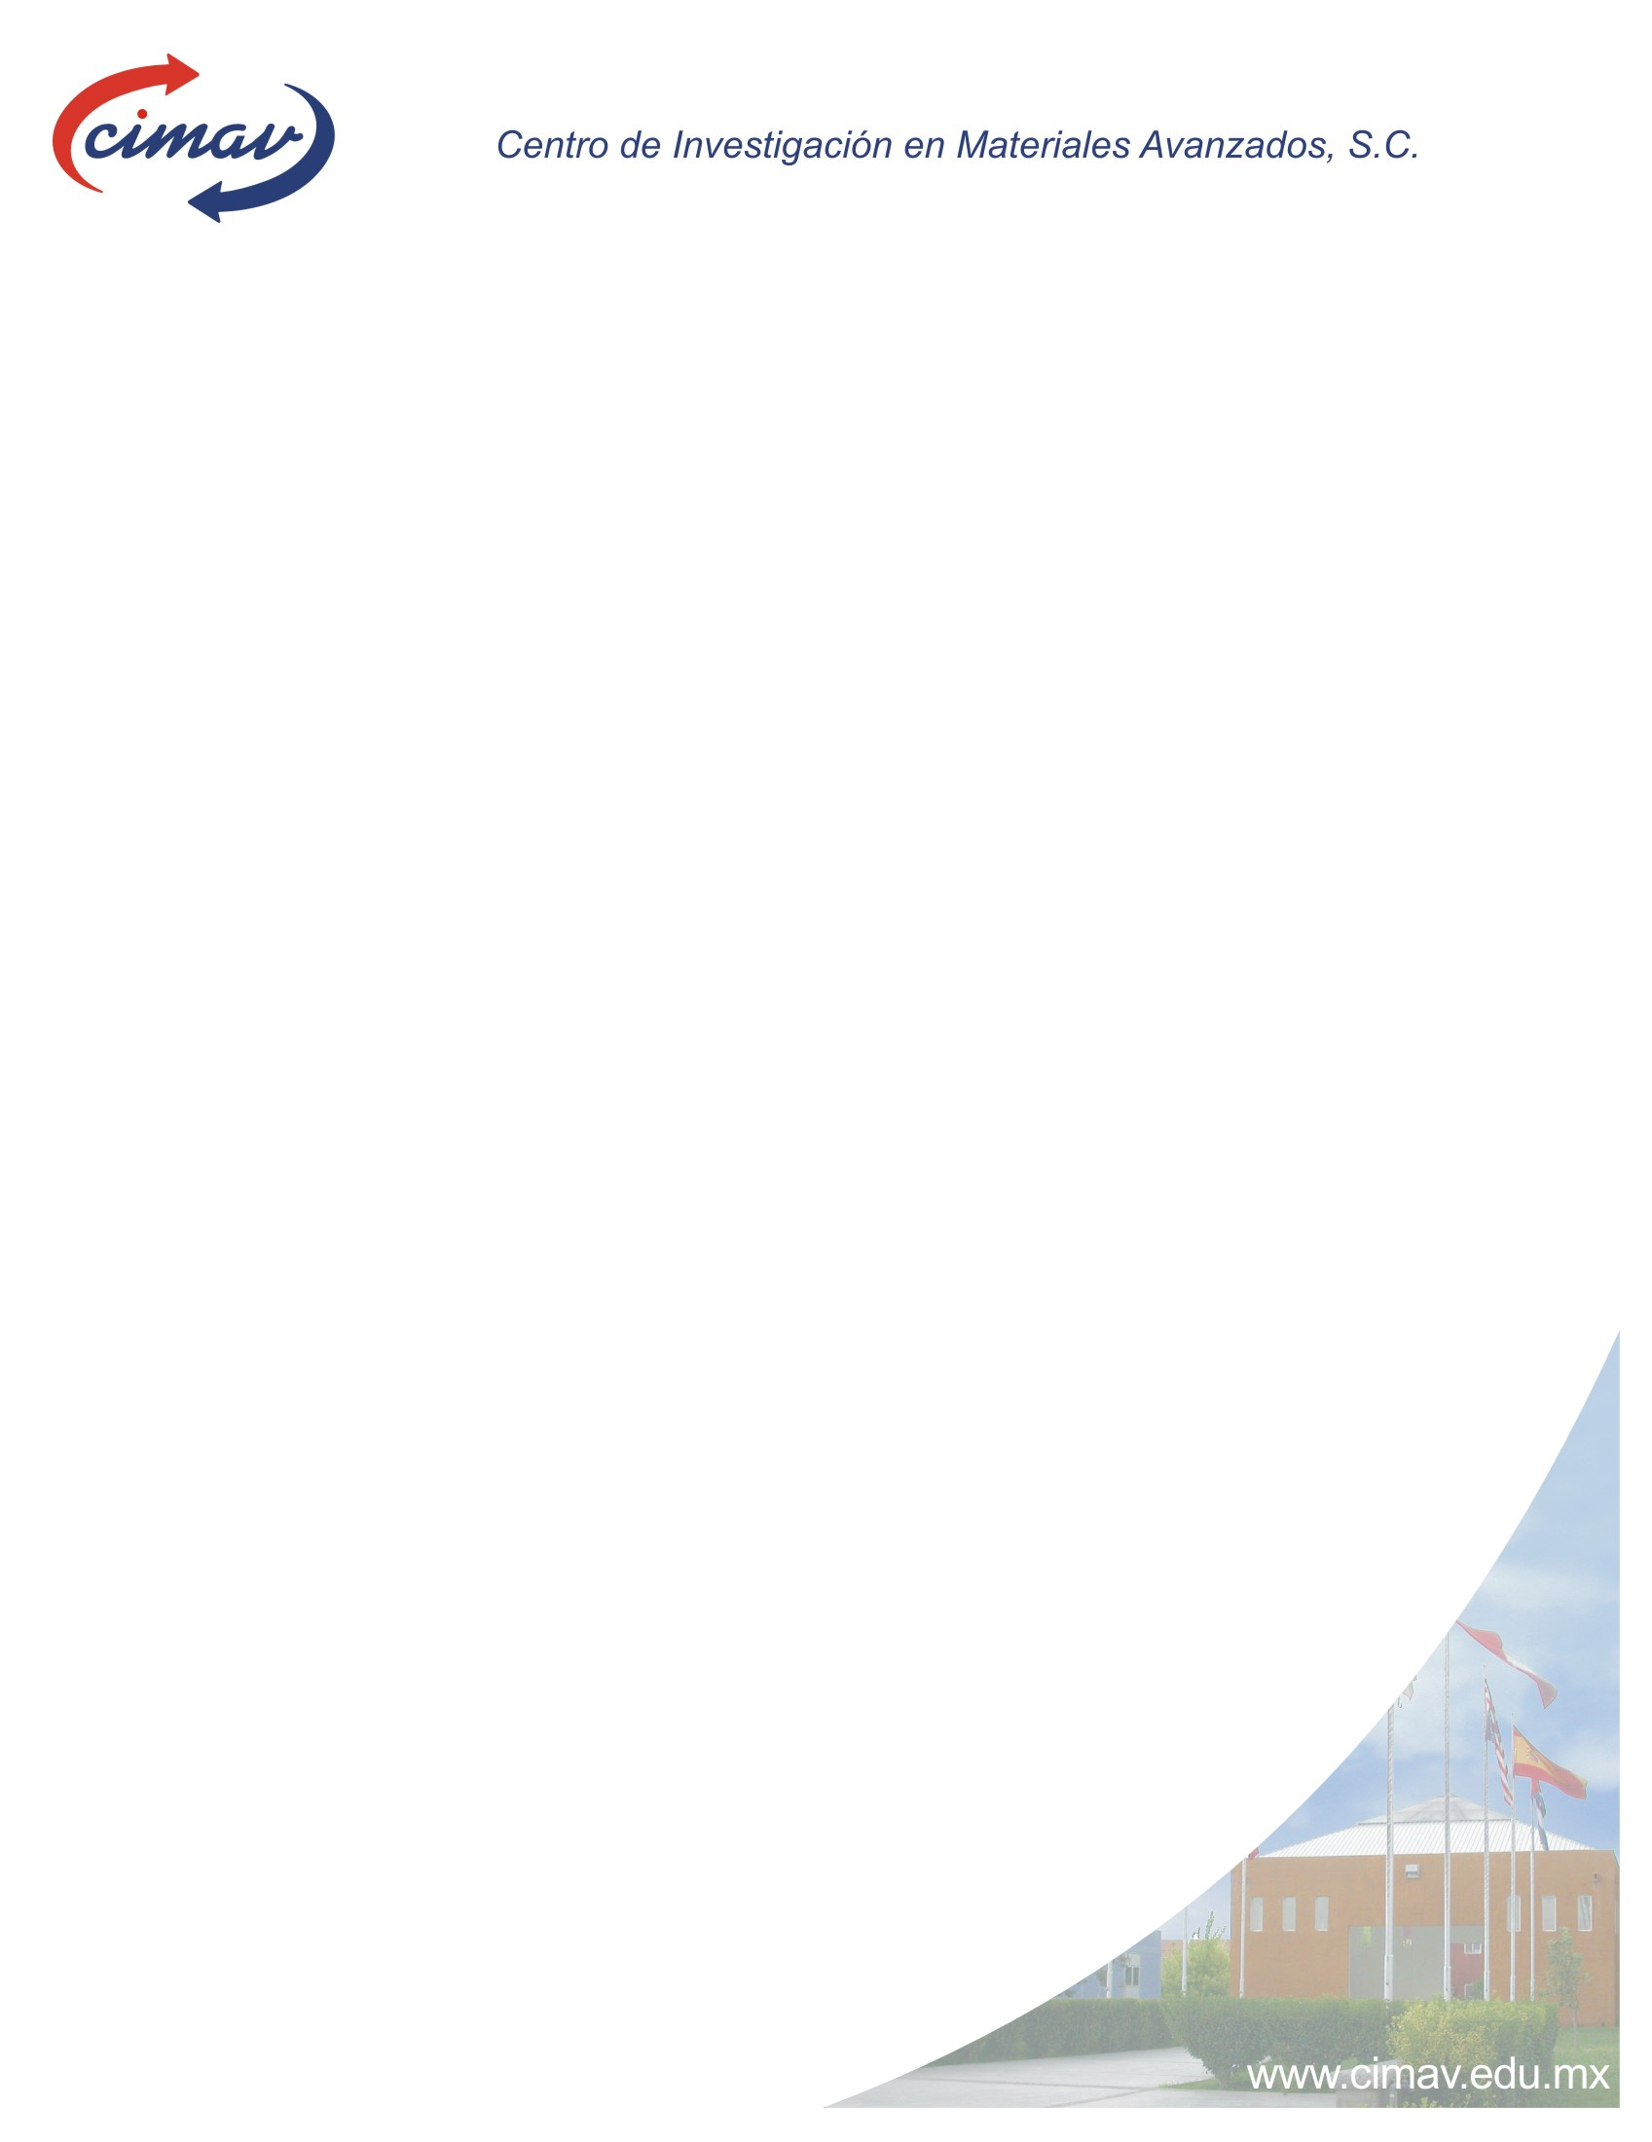

5.- Informe de Autoevaluación correspondiente al año 2013

A tan sólo tres meses de la conclusión del periodo reglamentario del Director General del CIMAV, Dr. Jesús González Hernández, se presentan en este informe los resultados alcanzados en el año 2013 de manera comparativa con los años 2009 y 2004, periodos clave en su gestión. Asimismo, a manera de resumen se presentan los resultados relevantes alcanzados en el periodo 2004-2013, en las tres actividades sustantivas del Centro: Investigación, Formación de Recursos Humanos y Vinculación.

CAPITAL HUMANO
Al cierre del 2013, el Centro contaba con un personal total de 195 personas, de las cuales el 79% correspondía a personal científico y tecnológico y de apoyo a las actividades sustantivas. (Anexo Recursos Humanos).

Personal Total Personal Científico y Tecnológico

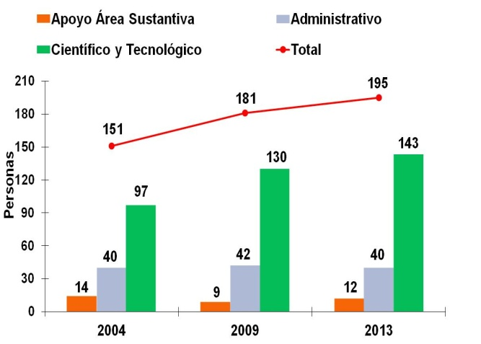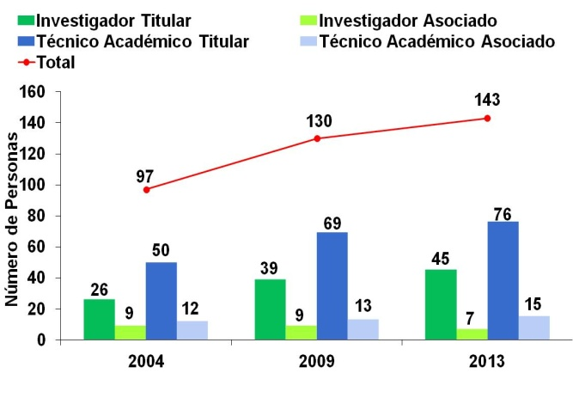

Del personal Científico y Tecnológico el 42.6% cuenta con grado de doctor, el 22.3% con maestría y el 28.6% con licenciatura.

Grado Académico del Personal CyT Investigadores en el S N I

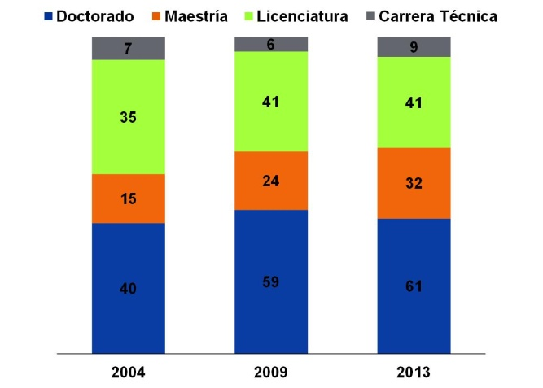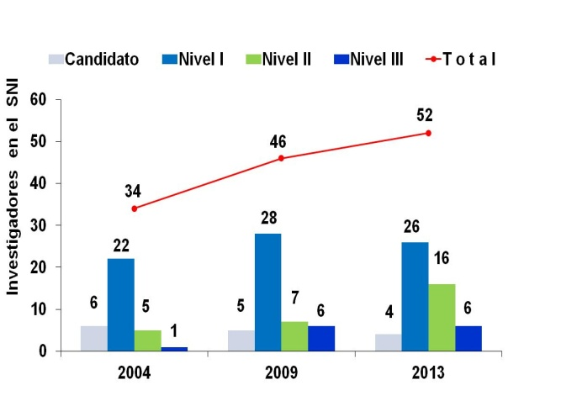

En comparación con el año 2004 con el 96% de pertenencia en el S.N.I.,en el 2013 se alcanzó el 100% de investigadores en el Sistema Nacional de Investigadores. Además de 8 técnicos con nivel I.

INVESTIGACIÓN CIENTÍFICA

Producción Científica
En el año 2013 de 255 publicaciones arbitradas, 130 se publicaron en revistas indizadas, 18 en revistas internacionales, 5 en revistas nacionales, 97 en congresos internacionales y 5 en congresos nacionales. Adicionalmente, se publicaron 8 capítulos de libro y 1 libro. (Anexo Publicaciones).

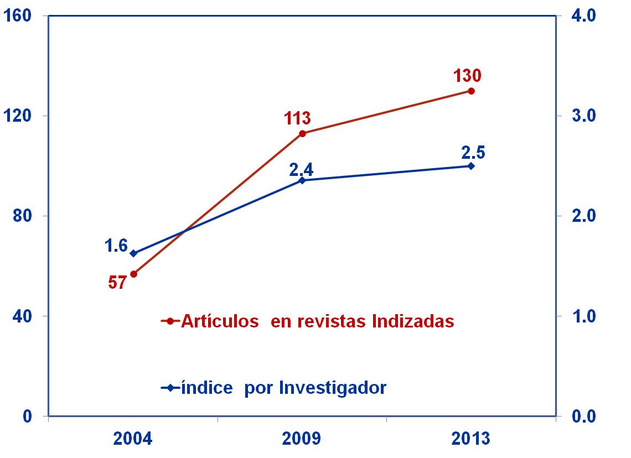

En los últimos cinco años se han publicado artículos en revistas con mayor factor de impacto.
Revista | FI | Año
Journal of Materials Chemistry | 6.1 | 2013
Current Opinion in Colloid and Interface Science | 8.01 | 2012
Physical Review Letters | 7.62 | 2011
Nanomedicine-Nanotechnology Biology and Medicine | 5.44 | 2010
Physical Review Letters | 7.18 | 2009

Proyectos Vigentes
Durante este periodo se tuvieron 142 proyectos en desarrollo de los cuales, 102 correspondieron a proyectos de investigación por convocatorias y de vinculación con el sector productivo y social, lo que da un índice de 2 proyectos por investigador. El resto de proyectos fueron por concepto de captación de recursos para la formación de recursos humanos, fortalecimiento de infraestructura, equipamiento, entre otros. Al cierre del periodo se concluyeron 31 de estos proyectos. (Anexo Proyectos de Investigación).

Proyectos de investigación en desarrollo
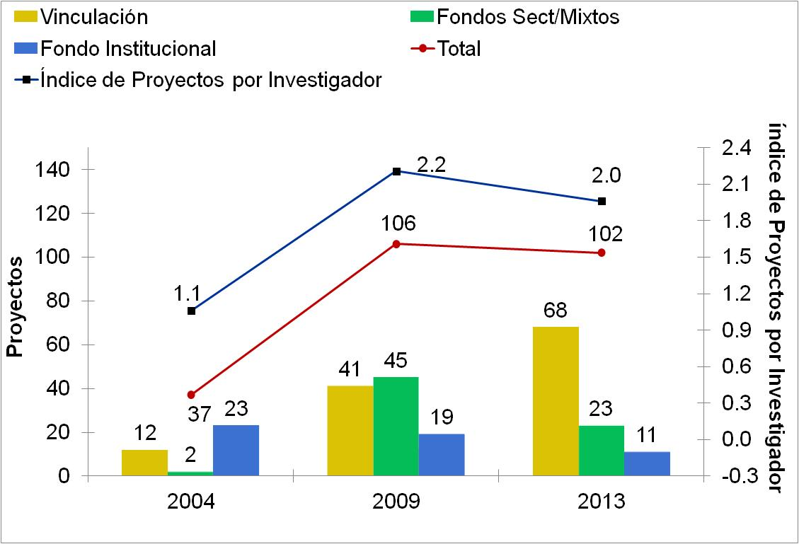

A manera de resumen se presentan el número total y los ingresos captados por proyectos por convocatorias en el periodo 2004 al 2013:

Fondo | Número Proyectos | Monto Total
Mixtos | 48 | $212,974,734.00
Sectoriales | 60 | $185,534,594.00
Institucionales | 136 | $75,165,591.00
Total | 244 | $473,674,919.00

RESULTADOS INVESTIGACIÓN 2004-2013

- El crecimiento en el personal científico y tecnológico fue de 47% con respecto al año 2004, siendo en su mayoría contrataciones para la Unidad Monterrey.

- El crecimiento en los artículos publicados en revistas indizadas fue de 128% con respecto al año 2004.

- El índice de artículos publicados por investigador en revistas indizadas fue 1.6 en el 2004 y al finalizar el periodo fue de 2.5

- El factor de impacto promedio de las revistas en las que se publicó en el año 2004 fue de 1.5 y de 2.2 para el año 2013.

- El índice de proyectos de investigación por investigador para el 2004 fue de 1.2 mientras que para el 2013 se alcanzó 2.0.

- Publicación de artículos en revistas con mayor factor de impacto.

- A la fecha 10 artículos han figurado en el Top 25 Hottest Article de Science Direct, 4 más han sido publicados en portadas de revistas. Otro artículo fue reconocido por Thompson Reuters como el más citado en el área de Ciencia de Materiales.
- En este periodo se desarrollaron tres proyectos de investigación que rompieron récord en cuanto al monto autorizado y relevancia:

- Óxidos para la Espintrónica, FONCICYT , Monto 12,550 miles, periodo 2009-2011.

- Desarrollo de catalizadores con baja carga de “Co-Mo” altamente disperso sobre materiales mesoporosos 3-D, para hidrodesulfuración de diesel, Conacyt-Sener-Hidrocarburos, Monto $ 12,434 miles, periodo 2010-2012.

- Sistema Híbrido de Detección de Fugas, Conacyt-Sener-Hidrocarburos, Monto 26,009, miles, periodo 2011-2012.

FORMACIÓN DE CIENTÍFICOS Y TECNOLÓGOS

Al finalizar el año se sometió el programa de Maestría en Ciencia de Materiales a evaluación ante el Padrón Nacional de Posgrados de Calidad (PNPC) mismo que obtuvo el nivel de Competencia Internacional. A nivel nacional es el segundo Programa de Maestría en Materiales con nivel Internacional; en el Estado de Chihuahua es el único programa registrado en el PNPC con ese nivel.

Asimismo, en este periodo, se realizó el proceso de acreditación de los servicios escolares ante la Asociación de Responsables de Servicios Escolares y Estudiantiles (ARSEE), a la fecha se continua a la espera de los resultados.

Derivado del Programa de Fortalecimiento Académico de Posgrado de Alta Calidad, se obtuvieron recursos por un monto aproximado de $ 3,000,000.00 para la movilidad de estudiantes, intercambio de profesores, organización de eventos, apoyo para la publicación de resultados de tesis y adquisición de materiales didácticos.

Programas de Posgrado

A la fecha, el Centro cuenta con los siguiente programas registrados en el Padrón Nacional de Posgrados de Calidad del CONACYT:

Programa | Nivel
Maestría en Ciencia de Materiales | Internacional
Doctorado en Ciencia de Materiales | Consolidado
Maestría en Ciencia y Tecnología Ambiental | Consolidado
Doctorado en Ciencia y Tecnología Ambiental | En desarrollo
Doctorado en Nanotecnología | Reciente creación

Matrícula

Al cierre del periodo, de los programas en el PNPC, se contaba con una matrícula total de 166 alumnos lo que da como resultado 3.2 estudiantes atendidos por investigador, logrando una disminución del 35% en el índice de alumnos atendidos por investigador con respecto al año 2009. Lo anterior como consecuencia de las medidas tomadas para evitar el rezago de estudiantes.

Matrícula Graduados
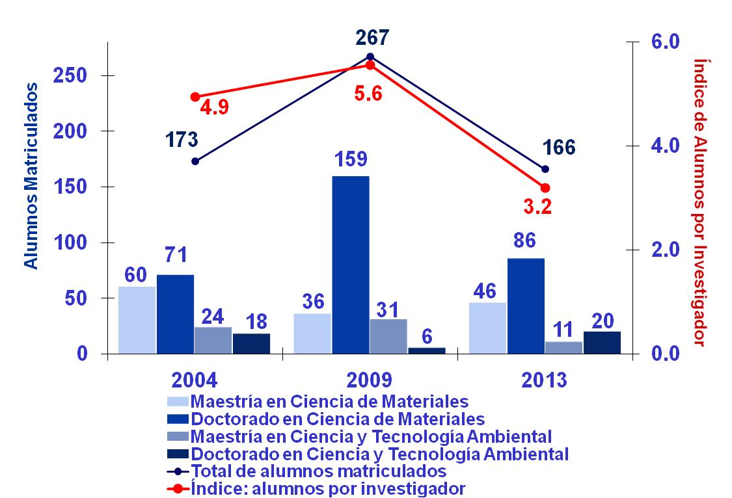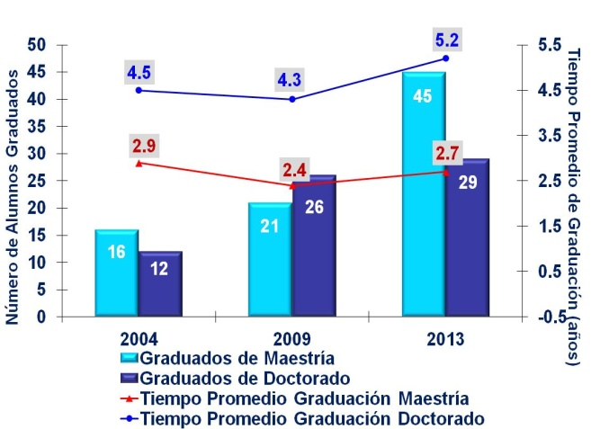

Graduados

En este periodo se graduaron 45 estudiantes de maestría y 29 de doctorado de los programas en el PNPC, lo que da un índice de 1.4 alumnos graduados por investigador. El tiempro promedio de graduación para maestría fue de 2.7 años y 5.2 años para doctorado. (Anexo Formación de Recursos Humanos).

Seguimiento de Egresados
De 547 estudiantes graduados a la fecha de los programas en el PNPC, el 82% se encuentran laborando, 1% continúan estudios de posgrado, 8% no dio información, 1% se encuentra desempleado y del 8% restante no se tiene ubicación. (Anexo Seguimiento de Egresados). Del total de alumnos graduados ubicados el 20% pertenecen al S.N.I.

Estancias de alumnos
Durante este periodo 12 alumnos del Centro realizaron estancias de investigación en 5 instituciones internacionales, 4 nacionales y 1 empresa: Arizona State University, Chalmers University of Tech, Universitat Autónoma de Barcelona, Universidad de las Islas Baleares, Instituto de Química Avanzada de Cataluña, Centro Nacional de Nanociencias-UNAM, Universidad Autónoma de Sinaloa, Universidad Autónoma de Ciudad Juárez, Instituto Tecnológico de Tijuana y en Grupo Cementos de Chihuahua.

Alumnos Externos

Durante el 2013 se atendieron un total de 436 alumnos externos: 101 estancias, 94 residentes y practicantes, 122 servicios sociales, 43 tesistas y 76 alumnos que participaron en el Verano de Investigación Científica. Asimismo, 12 estudiantes del Centro realizaron estancias de investigación en las siguientes instituciones y empresas: Grupo Cementos de Chihuahua, Instituto Tecnológico de Tijuana, Universidad Autónoma de Sinaloa, Instituto de Química Avanzada de Cataluña, Universidad Autónoma de Barcelona, Arizona State University, Centro Nacional de Nanociencias, Universidad Autónoma de Ciudad Juárez, Universidad de las Islas Baleares y Chalmers University of Tech.

Alumnos de Licenciatura Atendidos

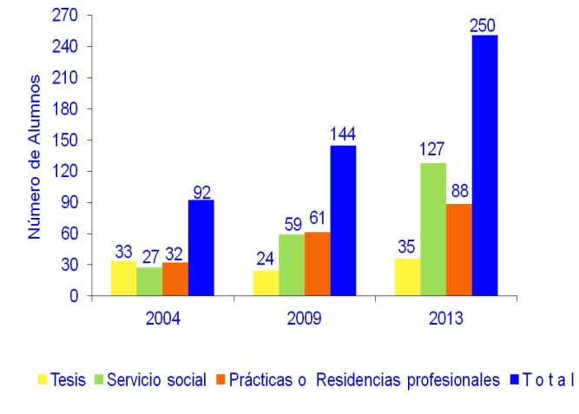
El 90% de éstos estudiantes proviene de IES del Estado, principalmente de Universidades Autónomas e Institutos Tecnológicos y el 10% restante de IES de otros Estados.

Biblioteca Digital

La biblioteca digital del Centro cuenta con accesos a 4 bases especializadas de libros electrónicos: Intech, Knovel, Myilibrary y National Academies Press; 8 bases especializadas de Tesis: Ciria, NDLTD, PQDT, Proquest, Queen´s, USP, Theses Canada; 2 bases de patentes: IP Research, Patent Lens; 32 bases especializadas en publicaciones periódicas entre ellas Proquest, ISI web of knowledge, Ebsco, Science Direct, Scopus; 4 bases de obras de consulta, Biocomplexity Thesaurus, Tesauro de Geología, Beilstein Dictionary, EEA Multilingual Environmental Glossary.

RESULTADOS FORMACIÓN DE RECURSOS HUMANOS 2004-2013

- Programa de Maestría en Materiales acreditado con nivel de Competencia Internacional en el PNPC, sólo hay dos programas de maestría en materiales con ese nivel en el país y es el único con nivel internacional en el Estado de Chihuahua.

- Cuatro programas de maestría gestionados en el periodo:

Programa | Inicio | Ingresos  (miles) | Matrícula | Graduados
Maestría en Educación Científica | 2007 | $ 3,000 | 51 | 43
Maestría en Comercialización CyT | 2008 | $63,364 | 157 | 132
Maestría en Energías Renovables | 2011 | $ 9,657 | 160 | 97
Maestría en Nanotecnología | 2012 | $ 9,657 | 140 | 4
Total |  | $ 85,678 | 508 | 276

- Creación de programas de formación de las vocaciones científicas:
- Módulos el Mundo de los Materiales (Nuevo León y Puebla)
- Verano de Investigación Científica del CIMAV

- Depuración de alumnos rezagados.

- Próxima acreditación de los procesos de servicios escolares del Posgrado del Centro.

- A partir de 2013, el CIMAV es sede de la aplicación del Examen Nacional de Ingreso al Posgrado.

- El número de estudiantes atendidos por investigador fue de 4.9 en el 2004 y se disminuyó a 3.2 en el 2013.

- El número de alumnos graduados por investigador fue de 0 .8 en el año 2004 mientras que para el 2013 se alcanzó 1.4

- Posgrados con grado dual con UT-Dallas, Universidad de las Islas Baleares y la Universidad Pontificia Bolivariana.

ACTIVIDADES DE INNOVACIÓN Y VINCULACIÓN

Programa de Estímulos a la Investigación, Desarrollo Tecnológico e Innovación (PEI)
En el marco de la convocatoria 2013 de este programa se aprobaron 36 proyectos a empresas vinculadas con el CIMAV, por un monto total de $57,402 miles de pesos.

De los Centros CONACYT, el CIMAV ocupó el primer lugar en proyectos aprobados a empresas vinculadas con el Centro. Cabe mencionar que en ese mismo año, se aprobaron un total de 33 proyectos a empresas del Estado de Chihuahua, ocupando el 8° lugar a nivel nacional. De esos 33 proyectos aprobados el 42% estuvieron vinculados con el Centro, figurando el CIMAV como la institución más vinculada en el Estado. Respecto al monto total de recursos aprobados para cada Estado, Chihuahua ocupó el 10° lugar a nivel nacional.

Proyectos de Innovación CIMAV (2013)
Estado | Proyectos Vinculados | %
Chihuahua | 14 | 38.89%
Nuevo León | 9 | 25.00%
Resto del País | 13 | 36.11%
Total | 36 | 100%

PEI CIMAV 2009-2013 PEI Centros-CONACYT 2009-2013
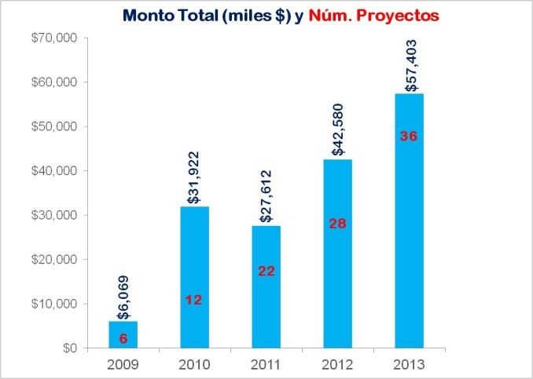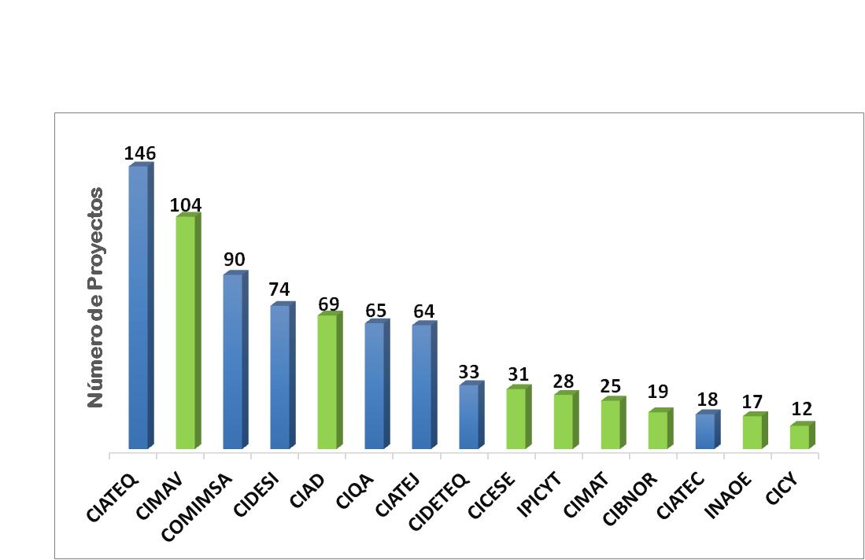

El impacto del CIMAV en la innovación a nivel nacional comprende además de los Estados de Chihuahua y Nuevo León, a Coahuila, Durango, Guanajuato, Hidalgo, México D.F., Michoacán, Quéretaro, San Luis Potosí, Sonora y Tlaxcala.

Ingresos por Proyectos y Servicios
El número de servicios y proyectos facturados al sector productivo en el periodo fue de 1290, con un ingreso de $ 9,968 miles por servicios y $ 63,985 miles por proyectos. Se atendieron un total de 363 empresas de las cuales el 44% son Mediana y Grande Empresa, 21% industria manufacturera de exportación, 19% micro y pequeña empresa y 17% del sector Público.(Anexo Actividades de Vinculación)

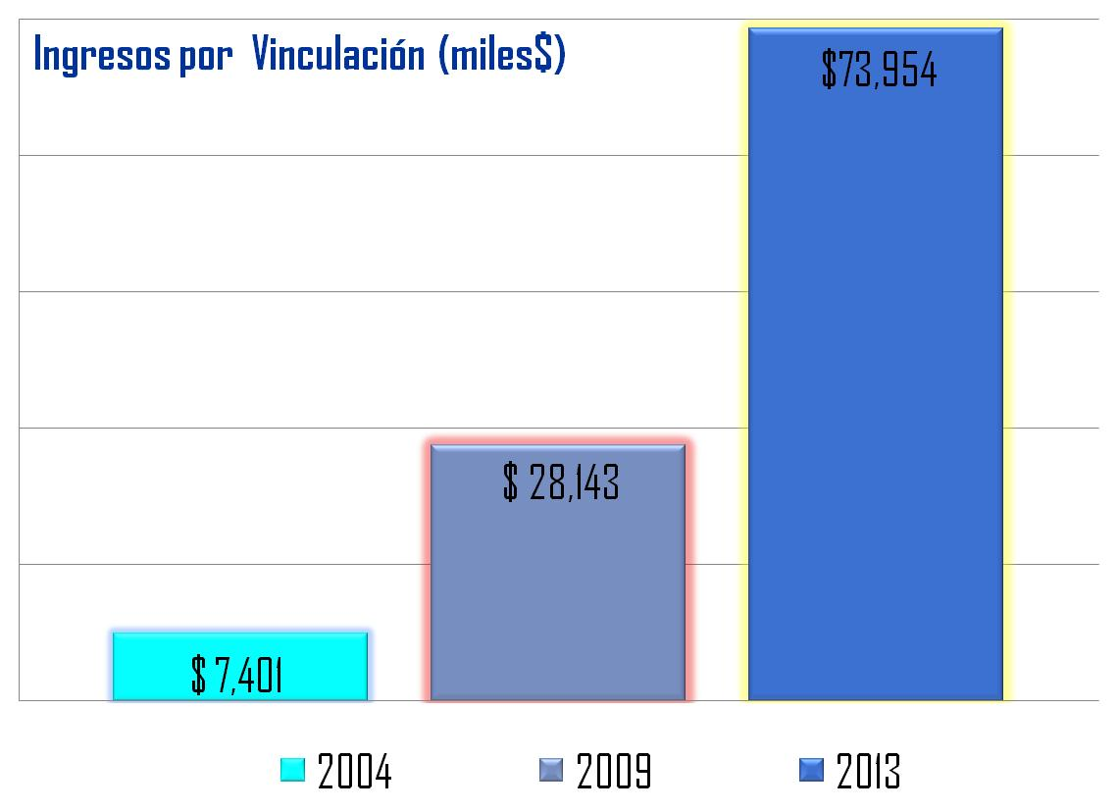

Casos de éxito de los Proyectos de Vinculación
En el marco del Programa de Estímulos a la Innovación periodo 2009-2013, cabe destacar la continuidad que se dio con tres empresas a las cuales tres investigadores del Centro les desarrollaron un total de 18 proyectos por un monto total de $31, 296 miles de pesos.

Empresa | Proyectos | Convocatorias | Estado | Monto Total | Industria
Clarimex, S.A. de C.V. | 6 | 2011-2012-2013 | Hidalgo | $7,926,571 | Química
Instalaciones y Maquinaria INMAQ, S.A. de C.V. (BAFAR) | 5 | 2011-2012-2013 | Chihuahua | $7,140,000 | Alimentos
Mabe | 7 | 2009-2011-2013 | Quéretaro | $16,230,190 | Manufacturera

Unidad de Vinculación y Transferencia de Conocimiento (UVTC)
En el marco de la convocatoria 2013-01, el CIMAV obtuvo la Certificación de su OT bajo el número de propuesta 213459. Dicha Certificación tiene dos objetivos, el primero es fomentar un nivel mínimo de reglamentos, políticas y directivas que rijan la transferencia del conocimiento innovador generado por instituciones de educación superior y centros de investigación del país. El segundo objetivo es proveer apoyos económicos para facilitar la maduración de OT´s existentes o en desarrollo.
Derivado de lo anterior, a principios de este año, se constituyó la "Unidad de Vinculación y Transferencia del Conocimiento del CIMAV, SAPI de CV" bajo el Acta no. 746, y se tramitó el RENIECYT con el cual se participó en las Convocatorias para obtener recursos económicos para facilitar su maduración. Esta Unidad de Vinculación será el brazo comercializador de la propiedad intelectual que posee el CIMAV. Cabe mencionar que esta unidad cuenta con la participación de grupos empresariales que coadyuvarán a impulsar la pronta comercialización, así como del fondeo complementario de capital, necesarios para el buen desempeño de esta Oficina de Transferencia.
Patentes CIMAV
En este periodo la oficina de patentamiento del CIMAV registró 9 solicitudes de patentes y obtuvo 1 título de patente, a la fecha se tienen 27 títulos de patentes otorgados y 59 solicitudes de patentes en trámite. (Anexo Solicitudes y Títulos de Patentes)

Convenios Vigentes
En este periodo se firmaron 43 convenios, en su mayoría con empresas para el desarrollo de proyectos de innovación. Durante este periodo se tuvieron en total 201 convenios vigentes, de los cuales el 49% corresponde a convenios con el sector productivo y social, 35% con IES y/o Centros de Investigación para colaboración académica principalmente formación de recursos humanos, desarrollo de proyectos y adquisición de equipamiento y; 16% con el sector público para servicios técnicos, certificación de laboratorios, formación de recursos humanos, capacitación continua, colaboración y desarrollo de proyectos, entre otros. (Anexo Convenios Vigentes)

Programa Institucional de la Calidad
El Programa Institucional de la Calidad del CIMAV opera bajo la Norma ISO/IEC 17025(NMX-EC-17025-IMNC) y los criterios de laboratorios de pruebas para procesos especiales del Programa a nivel internacional de cooperación para empresas, diseñado para garantizar la Calidad en todo el sector aeroespacial y de la defensa, NADCAP por sus siglas en inglés; a través de un Sistema de Gestión de la Calidad (SGC) basado en procesos.

En este periodo se asistieron a dos reuniones de los grupos de trabajo de NADCAP para conocer los criterios utilizados por la industria aeroespacial. Derivado de lo anterior, se adecuaron e incorporaron procedimientos para cumplir con los requisitos para obtener la acreditación por parte de NADCAP para los laboratorios de Análisis Químicos, Corrosión, Microscopía Electrónica de Barrido y Pruebas Mecánicas. Se tiene programada para mediados de año la primer visita de auditoría. Lo anterior, como parte del proyecto financiado por PROMEXICO.

Por otra parte, al finalizar el periodo, los laboratorios del Centro que contaron con métodos y pruebas acreditados por la Entidad Mexicana de Acreditación (ema) fueron:

Laboratorio | Pruebas y/o Métodos acreditados
Análisis Químicos | 1
Calidad del Aire | 12
Corrosión y Protección | 9
Residuos | 8
Metrología | 18
Total | 48

RESULTADOS VINCULACIÓN PERIODO 2004-2013

- Se constituyó legalmente la "Unidad de Vinculación y Transferencia del Conocimiento del CIMAV, SAPI de CV" bajo el Acta no. 746, Corredor Público no. 11, el Lic. Enrique Ángel Marcos Abularach. A la fecha se cuenta con el RENIECYT número 19080, con el cual se participó en la Convocatoria para su Certificación como OT.

- El monto acumulado de ingresos por proyectos y servicios en el periodo 2004-2013 ascendió a $ 331,937 miles de pesos, para un promedio por año de $ 33,193 miles por año. Cabe mencionar que el 50% de dichos ingresos provinieron de la vinculación con las empresas apoyadas a través del Programa de Estímulos a la Innovación. El crecimiento al 2013 en el monto de recursos por estos ingresos fue de 999% y de 218% en cuanto al número total de servicios y proyectos brindados, con respecto al 2004. Del total de empresas atendidas en el 2013 se tuvo un crecimiento superior al 200% con respecto al año 2004.

- Más de 100 empresas e instituciones atendidas por proyectos de vinculación tales como: Air Force Office of Scientific Research Latin American Initiative, National Science Foundation, New Mexico-Chihuahua Partnership for Innovation, COCEF- Fondos: BECC (Comisión para la Cooperación Ecologica Fronteriza), Gobierno del Estado de Chihuahua, PEMEX, CID- Centro de Investigación y Desarrollo Tecnológico, S.A. de C.V., Instituto de Innovación y Transferencia de Tecnología de Nuevo León, Municipio de Chihuahua, Secretaría de Economía / FUNTEC, Vitro y Cristal, S.A. de C.V., Viakable, S.A. de C.V., Prolec G.E., S. de R.L. de C.V., Papelera de Chihuahua, S.A. de C.V., MABE S.A. de C.V., Jonhson Controls, Inc., Gruas Keila, S.A. de C.V., Grupo Bafar, Grupo Cementos de Chihuahua, S.A.B. de C.V., Crest Norteamerica, S.A. de C.V., Compañía General de Servicios, S.A. de C.V. (ALEN), Comercial Mexicana de Pinturas, S.A. de C.V. (COMEX), Honeywell Aerospace de México, S.A. de C.V., Safran Engeniering de México (Labinal), Lubricantes de América, S.A. de C.V., Owens Corning, NEMAK, S.A de C.V., por mencionar sólo algunas. (Ver testimonios de empresas.)

- En este periodo se atendieron un total de 1103 empresas a través de servicios. De estas empresas el 11% han solicitado proyectos.

- Alrededor de 60 alianzas estratégicas establecidas con instituciones de educación superior, centros de investigación, dependencias gubernamentales, organismos empresariales y fundaciones. (Ver anexo Alianzas Estratégicas)

- Del total investigadores activos a la fecha, el 98% ha participado en proyectos con la industria y, un 73% de los investigadores ha sido líder de proyectos con el sector productivo. Cabe mencionar que en los últimos años se ha logrado la participación del personal técnico como responsable de proyectos de vinculación.

- En lo que se refiere al Programa de Estímulos a la Innovación del 2009 al 2013 el 58% de los investigadores del Centro fungieron como líderes de dichos proyectos.

- En relación a la propiedad intelectual, al finalizar el año 2004 se contaba con 17 solicitudes de patentes en trámite y 1 título de patente otorgado, al cierre del 2013 se tuvieron 59 solicitudes en trámite y 27 títulos de patentes otorgados. En el 2013 se registraron 0.17 solicitudes de patentes por investigador en comparación con el 2004 que se registraron 0.03 solicitudes de patente por investigador. Del total de investigadores activos el 44% ha realizado al menos una patente.

- De las solicitudes ingresadas en el IMPI por Institutos y Centros de investigación en el año 2013, el CIMAV ocupó el sexto lugar, considerando a las Instituciones de Educación Superior, el Centro se posicionó en décimo tercer lugar.

- Durante este periodo, la oficina de patentamiento del CIMAV brindó apoyo a empresas e instituciones de la región, derivado de proyectos de vinculación se gestionaron ante el IMPI 10 patentes a las siguientes empresas: Johnson Controls, Conductores Monterrey, Prolec-GE, RENYSON, DEMEK, VITRO, LABINAL, KAUTEC. Asimismo, se apoyó en la gestión de un total de 16 patentes a 8 empresas particulares del Estado, 3 Instituciones de Educación Superior y 1 Centro de Investigación.

- El índice de sostenibilidad económica (Monto de recursos autogenerados + Ingresos Diversos / Monto de presupuesto total) fue de 0.08 para el año 2004 mientras que en el 2013 se alcanzó el 0.26, lo que refleja un crecimiento superior al 300%.

- Propuesta de establecimiento del Modelo de Vinculación del CIMAV en los Centros CONACYT.

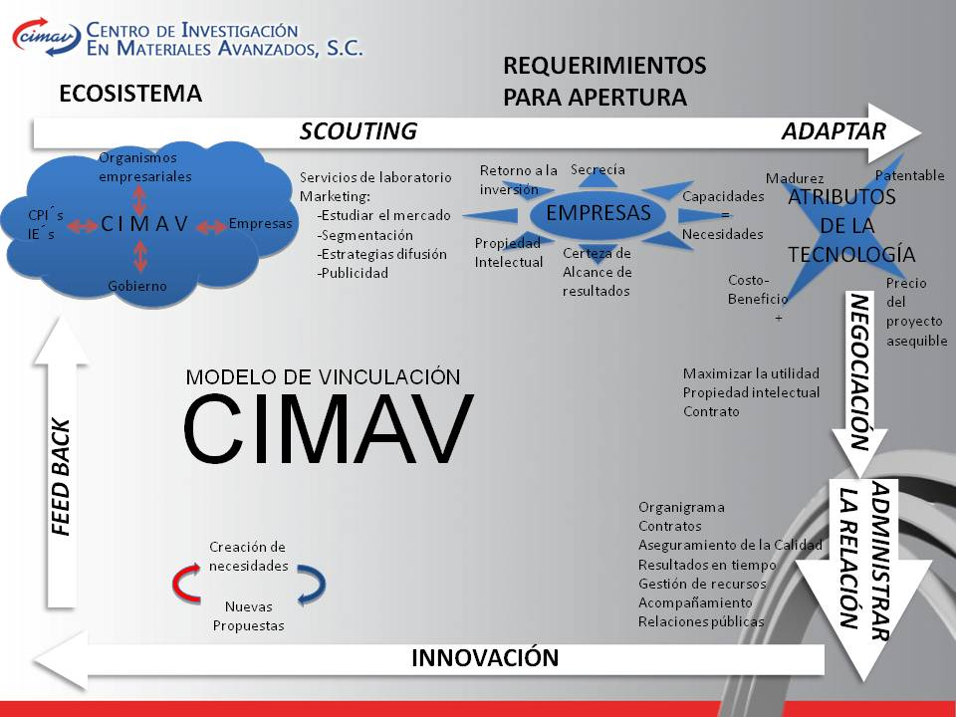

INTERNACIONALIZACIÓN DEL CENTRO
Como parte de los esfuerzos realizados para la proyección a nivel internacional en este periodo se realizaron las siguientes actividades:

Programa de maestría con nivel de Competencia Internacional en el Padrón Nacional de Posgrados de Calidad (PNPC).

A principios del año, el Director del Centro asistió a una Reunión en el CONACYT para la presentación de proyectos conjuntos México-Argentina en la temática de la Nanotecnologia.

En el mes de abril el Dr. Jesús González realizó una visita al Centro de Nanotecnología Birk de la Universidad de Purdue en Indianapólis con el propósito de identificar potenciales colaboraciones en el desarrollo de proyectos interinstitucionales así como para la formación de estudiantes. En el mes de junio se identificaron las áreas de interés común tales como Nanomateriales, Enegía y dispositivos médicos, entre otros.

En cuanto a posgrados con grado dual a la fecha se tienen con UT-Dallas, Universidad de las Islas Baleares y la Universidad Pontificia Bolivariana.

Los días 19, 20 y 21 de marzo se llevó a cabo el curso "Problemática y Alternativas Tecnológicas para la Remoción de Arsénico en la obtención de Agua Potable", organizado en conjunto por el CIMAV, el Instituto Catalán de Investigación del Agua (España) y el Centro de Estudios Transdisciplinarios del Agua (Argentina). Los objetivos principales fueron dar a conocer el estado actual de la problemática ambiental y el riesgo de salud que representa el beber agua contaminada con Arsénico; presentar las tecnologías convencionales y los nuevos procesos para la remoción de Arsénico, entre estos los humedales construidos como una alternativa de tratamiento, sus ventajas y limitaciones, así como la importancia de la simulación en sistemas de tratamiento de agua.

Los días 29 y 30 de mayo el Dr.Jesús González participó en el evento EmTEch México, el cual es organizado por la revista MIT Technology Review, propiedad del Instituto Tecnológico de Massachusetts (MIT), en el que destacados científicos e investigadores presentaron las tecnologías más innovadoras del momento, aquellas aún desconocidas para el gran público pero con el potencial suficiente para intervenir en la vida de las personas y transformar la sociedad y los negocios en un futuro próximo. En este evento el Dr. González ofreció una conferencia sobre la Nanotecnología en el marco de la temática de “Materiales del Futuro”.
Del 11 al 15 de agosto un grupo de investigadores del CIMAV participó en el XXII Congreso Internacional de Investigación de Materiales (IMRC 2014) el cual fue organizado por la Sociedad Mexicana de Materiales, AC (Materials Research Society). En este evento participaron sociedades diversas, patrocinadores, expositores e investigadores ofreciendo un escenario multidisciplinario para aprender de primera mano sobre las nuevas direcciones en la investigación y la tecnología de los materiales y así como compartir ideas con algunos de los principales expertos en el campo. ​
Los días 5 y 6 de noviembre por quinto año consecutivo se llevó a cabo e el Foro Internacional “Nano Monterrey 2013” ​ en la ciudad de Monterrey, N.L. En este evento fueron presentados los avances ​más relevantes ​en materia de Nanotecnología y su impacto ​en el entorno ​global, ​ por conferencistas internacionales procedentes de Brasil, México, Suecia, España y el Reino Unido, así como algunos de los más importantes empresarios, tecnólogos y científicos en el ámbito de la nanotecnología aplicada y los nanonegocio​s. Se contó con una asistencia récord de 900 participantes.
Del 2 al 5 de diciembre se llevó a cabo la 1ª Reunión Nacional de Centros Públicos de Investigación CONACYT, en Cancún, Quintana Roo. En este evento participaron, los Centros Públicos de Investigación (CPI) del CONACYT y otros Centros de investigación del país, con el propósito de concretar los trabajos realizados para la formulación de 7 Macro-Proyectos, los cuales permiten alinear el trabajo individual con los objetivos estratégicos del Plan Nacional de Desarrollo, para retribuir a la sociedad el aporte que realiza en la investigación científica y tecnológica. Los macro-proyectos se formularon en los ejes temáticos de: Alimentación; Salud: Diabetes y Obesidad; Manufactura Avanzada; Energías Renovables; Sustentabilidad y Adaptación al cambio Climático; Diseño, Desarrollo y Aplicación de TICs; Políticas Públicas para el Desarrollo de México. En este evento se impartieron cuatro conferencias magistrales por el Dr. Enrique Cabrero Mendoza, Director General del CONACYT; el Dr. Francisco Bolívar Zapata, Coordinador de Ciencia, Tecnología e Innovación de la Presidencia de la República; el MBA. José Miguel Erdozain, Director General de IK4 Research Alliance, España; y el Dr. Subra Suresh, Presidente de Carnegie Mellon University, de Pittsburgh, Pennsylvania. Asimismo, se realizaron diez mesas redondas que abordaron diversos temas relacionados con la Ciencia, la Tecnología y la Innovación de nuestro país. La participación del CIMAV estuvo representada por el Dr. Jesús González como conferencista en la mesa redonda “Programa de Estímulos a la Innovación”; además el Centro fungió como líder del eje temático de Energías Renovables y participante en el eje temático de Manufactura Avanzada.

ACTIVIDADES DE DIFUSIÓN

Durante el ciclo 2012-2013 la población estudiantil de los Módulos del Mundo de los Materiales (MWM) se consolidó a nivel de 2,500 alumnos/año en el estado de Chihuahua y creció hasta 1,500 en Nuevo León (3/5 módulos se desarrollaron en el semestre enero-junio). Asimismo, se incorporaron 90 maestros en Chihuahua y 110 en Nuevo León. Se formó un grupo de trabajo CONALEP-CIMAV-SECyD, asesorado por el Prof. RPH Chang . Este grupo diseñó y realizó el programa de expansión de la metodología MWM a los CONALEP de todo el país, siendo los planteles de Cd. Chihuahua y Cd. Juárez los que lo imparten actualmente.

En este periodo se recibió la visita de más de 500 personas entre estudiantes y maestros provenientes de 13 Instituciones de Educación Superior del Estado. El objetivo de esta actividad es difundir en el entorno las actividades que realiza el Centro, así como promover los programas de posgrados entre los futuros egresados de nivel de licenciatura.

Del 17 de junio al 12 de julio se llevó a cabo por nóvena ocasión el Verano de Investigación Científica CIMAV con una participación de 75 estudiantes provenientes en su mayoría de Instituciones de Educación Superior del Estado de Chihuahua. El objetivo principal de esta actividad es fomentar el interés de los jóvenes por el estudio de la investigación en ciencia y tecnología de vanguardia.

En la página Web del CIMAV se difundieron 66 noticias relacionadas con el quehacer del Centro así como los artículos científicos publicados en revistas indizadas. Se mantienen activas las cuentas de facebook y twitter del Centro.

PROYECTO CASO DE ÉXITO

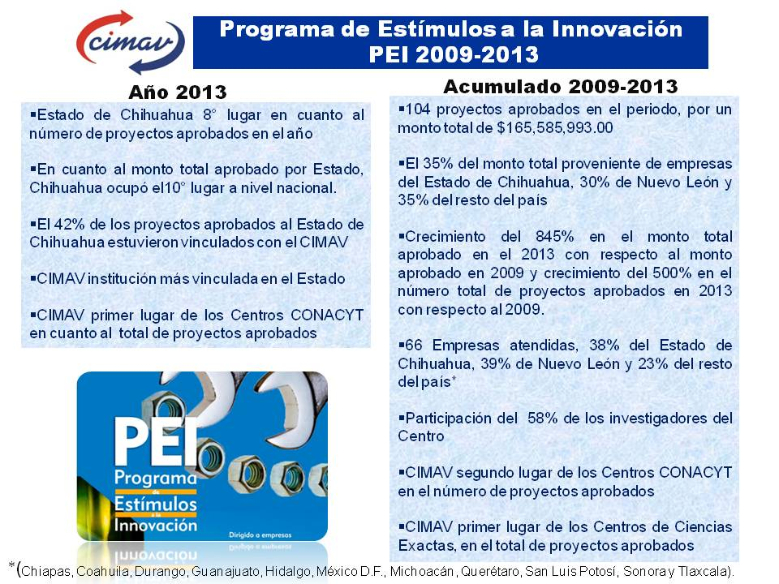
CIMAV- UNIDAD MONTERREY
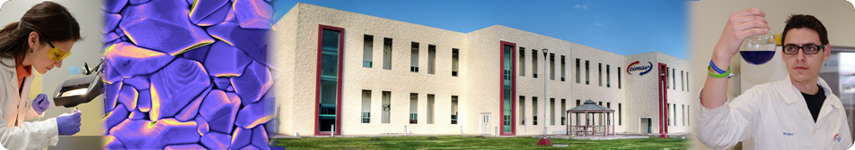

El CIMAV Monterrey cuenta con 15 investigadores de los cuales 11 son titulares y 4 asociados, 15 técnicos titulares y 1 asociado; además de 4 administrativos. De los investigadores adscritos en el S.N.I. 4 son nivel II, 10 son nivel I y 1 es Candidato. Adicionalmente, 1 técnico es Candidato.

Durante el año 2013, se facturaron 15 proyectos y 161 servicios vinculados con la Industria, a través de diversos Fondos tales como Estímulos a la Innovación, Fondo Mixto NL y por recursos propios. Se atendieron un total de 76 empresas de las cuales 21 fueron nuevos clientes. Adicionalmente, se tuvieron en desarrollo 10 proyectos de Ciencia Básica.

Se participó en las actividades de cuatro de los diez clústers de Nuevo León, siendo éstos: Nanotecnología, Automotriz, de Vivienda y Sustentabilidad y el Aeroespacial.

Actualmente, la Unidad Monterrey cuenta con 18 estudiantes de Doctorado y 20 de Maestría en Ciencia de Materiales.

Se continúa impartiendo la Maestría en Comercialización de Ciencia y Tecnología a la quinta generación la cual está conformada por 26 personas provenientes de la Industria, Centros de Investigación y Universidades del país.

Asimismo, se atendieron 40 estudiantes de licenciatura a través de la realización de tesis, servicio social y prácticas profesionales. Adicionalmente, se atendieron 5 estancias posdoctorales en este periodo.

En este año se recibieron 40 visitas de empresas entre ellas Termotek, Panel Rey, Nutec, Ternium, Control 2000, Schneider Electric, Delegación de Nicaragua, Philips, etc.

A principios del mes de abril, en el marco del 5to. Aniversario de la Unidad Monterrey, se realizaron pláticas académicas y actividades culturales como parte de los festejos. A este evento asistieron investigadores y estudiantes.

También se tuvo una valiosa participación durante la semana Nacional de la Ciencia y la Tecnología. Con una asistencia de más de 150 estudiantes de primaria, secundaria y preparatoria los cuales visitaron las instalaciones del centro disfrutando de diferentes presentaciones como burbujas gigantes, observaciones en el microscopio, reacciones químicas entre otras.
.rey cuenta c
o RESULTADOS 2013 DE LOS INDICADORES DEL CARn 16 investiga de los cuales 11 son titulares y 5 asociados, 14 técnicos titulares y 1 asoc
Eje | Indicador | Método de Cálculo | 2013
Eje | Indicador | Método de Cálculo | Programado Anual | Alcanzado Anual
Generación de Conocimiento | Generación de conocimiento | Artículos con arbitraje publicados en revistas de circulación internacional indizadas / No. de investigadores | 150/60= 2.6 | 130/52= 2.5
Generación de Conocimiento | Divulgación de conocimiento | Número de acciones de acercamiento de la CyT a la sociedad en el año t/Número de acciones de acercamiento de la CyT a la sociedad en el año t-1 | 65/60 = 1.08 | 86/60=1.4
Generación de Conocimiento | Desarrollo de Inventiva | Solicitudes de registro de patentes en el año/ No. de investigadores | 9/60= 0.15 | 9/52=0.17
Formación de Recursos Humanos | Eficiencia Terminal | Sumatoria del número de años para la titulación de los graduados en el año en programas de maestría / Número de graduados de maestría en el año | 137.5/55 = 2.5 | 120.8/45= 2.7
Formación de Recursos Humanos | Eficiencia Terminal | Sumatoria del número de años para la titulación de los graduados en el año en programas de doctorado / Número de graduados de doctorado en el año | 80.0/20 = 4.0 | 152.2/29= 5.2
Apoyo al Desarrollo Socioeconómico Regional | Cobertura de servicios | Número de usuarios de los servicios técnicos / Número total de investigadores | 324/60 = 5.4 | 363/52= 7.0
Fortalecimiento de la competitividad | Transferencia social del conocimiento | Número de empresas apoyadas mediante contrato/Número total de proyectos de investigación (excluyendo servicios) | 27/78 = 0.35 | 52/102=0.51
 | Índice de sostenibilidad económica | Monto de recursos autogenerados + Ingresos Diversos / Monto de presupuesto total | 27,000/ 175,508 = 0.15 | 83,578.4/ 325,447.8= 0.25
iado; además de 4 administrativos. De los investigadores adscritos en el S.N.I. 2 son l II, 12 son

